현장 시정조치 완료 확인서 (Before / After)
문서번호 | SWCM-ACT-20260829-01 | 관련 NCR | SWCM-NCR-20260829-01
공사명 | 삼우씨엠 신축공사 CM현장 | 조치위치 | 지하 2층 1구역 (X3~X5 열)
조치일자 | 2026.08.29 | 검측확인 | 김수석 책임건설사업관리기술인

2. 조치 전 / 후 (Before & After) 대조 사진
【 조치 전 (BEFORE) 】 | 【 조치 후 (AFTER) 】
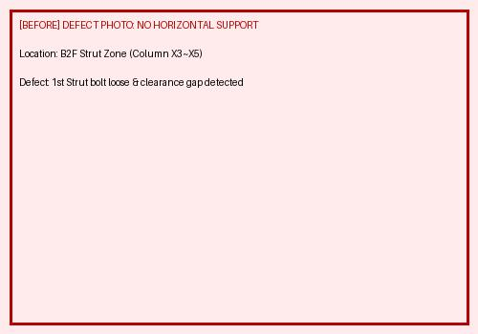 | 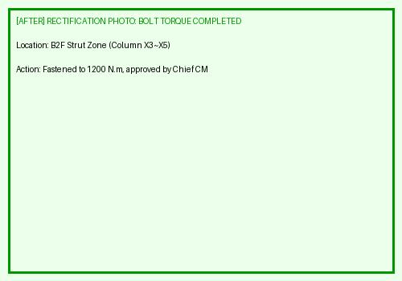
• 지적사항: 1단 버팀보 볼트 체결 불량 및 유격 발생  • 결함내용: 규정 토크치(1200 N.m) 체결 완료 및 KCS 기준 적합 확인 | • 조치결과: 현장 수정 및 재시공 완료  • 감리확인: KCS 기준 적합 판정

확인일자: 2026.08.29
책임건설사업관리기술인: 김수석 책임건설사업관리기술인 (서명/인)

